

Programación de aplicaciones móviles

MÓDULO: Taller Aplicaciones Moviles
SEMANA: 6
Docente: Marcelo Zepeda
Estudiante: Jose Ignacio Joaquin Perez Palacios

Índice

Introducción 2
Desarrollo 3
Conclusión 18
Bibliografía 19

Introducción

En el presente trabajo se desarrolló una aplicación móvil en Android cuyo objetivo principal es implementar un sistema de autenticación de usuarios junto con el registro de su ubicación geográfica en tiempo real. Para lograr esto, se integraron distintos servicios como Firebase Authentication para el inicio de sesión y Firebase Realtime Database para el almacenamiento de datos.
La aplicación permite que un usuario ingrese sus credenciales, valide su acceso y, una vez autenticado correctamente, obtenga la ubicación GPS del dispositivo. Esta información es almacenada en la base de datos en la nube, asociada al identificador único del usuario, lo que permite mantener un registro organizado y seguro.
Durante el desarrollo se utilizaron herramientas y librerías propias de Android, como el uso de actividades, manejo de permisos y el servicio de localización mediante FusedLocationProviderClient. Este proyecto busca aplicar conceptos vistos en clases, integrando distintas tecnologías para construir una solución funcional y cercana a un caso real.
.

Desarrollo

  - Creación del proyecto
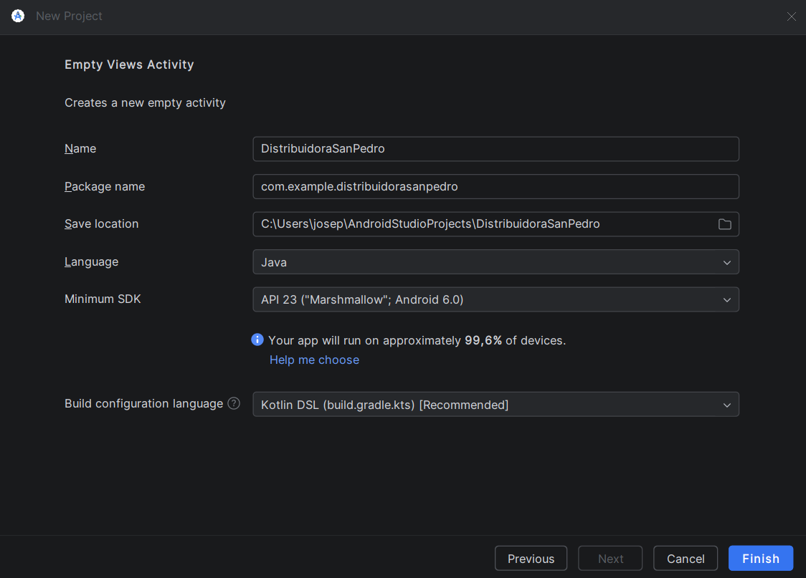

Proyecto Cargado
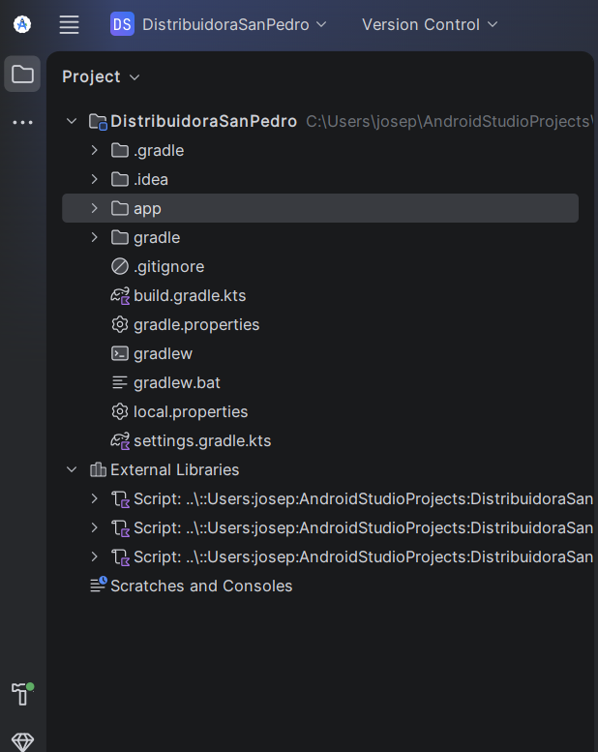

Código Inicial
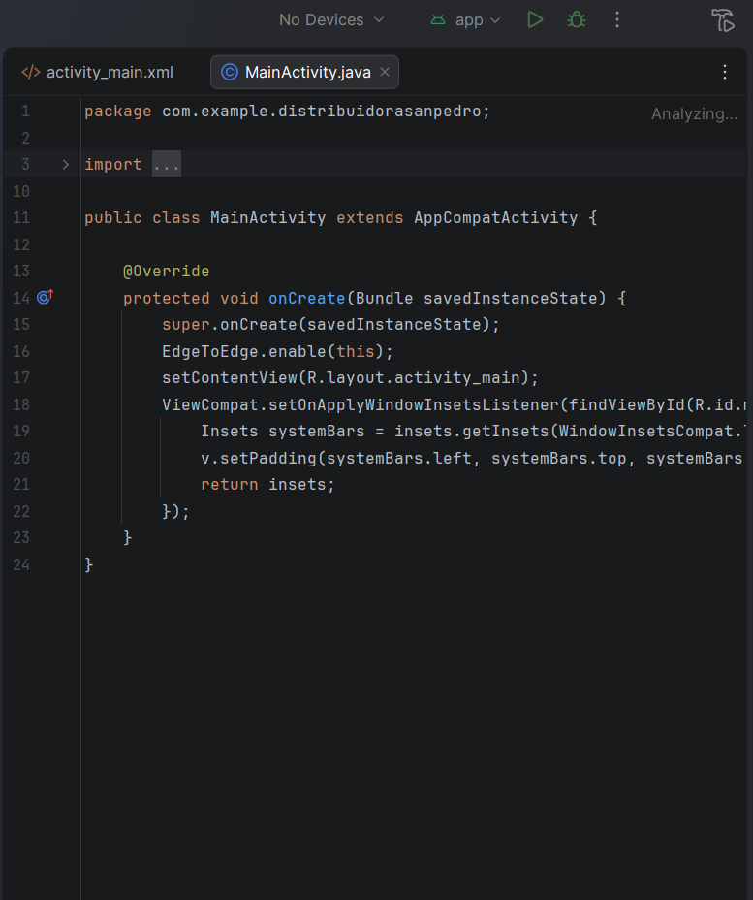

Se crea el proyecto móvil en Android Studio utilizando plantilla Empty Views Activity, lenguaje Java y SDK mínimo 23, asegurando compatibilidad con dispositivos Android Lollipop y superiores.

Dispositivo Conectado
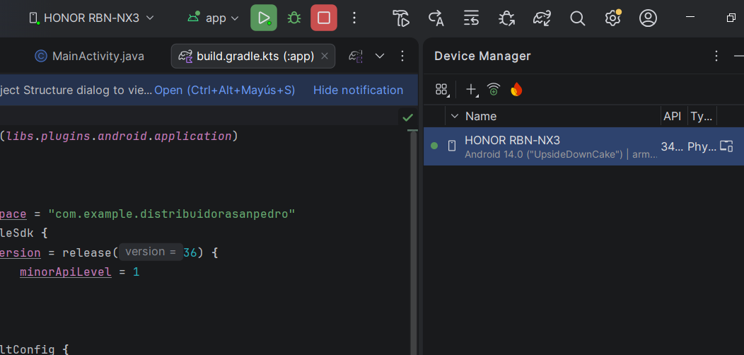

App Ejecutándose


Consola en Ejecución
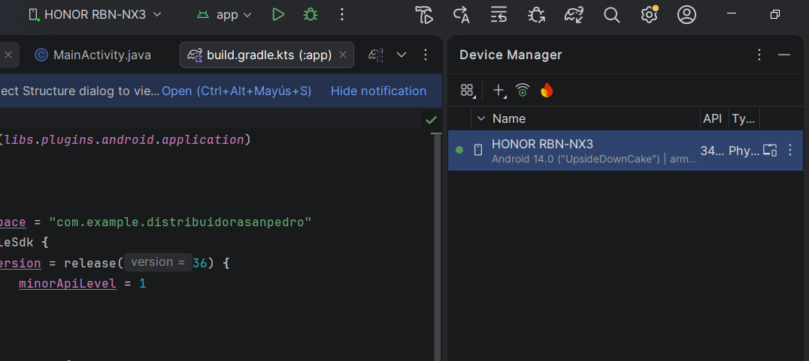

Se configura un dispositivo físico mediante depuración USB, permitiendo la instalación y ejecución de la aplicación móvil. Se verifica el correcto funcionamiento al ejecutar la aplicación en el dispositivo

Codigo XML
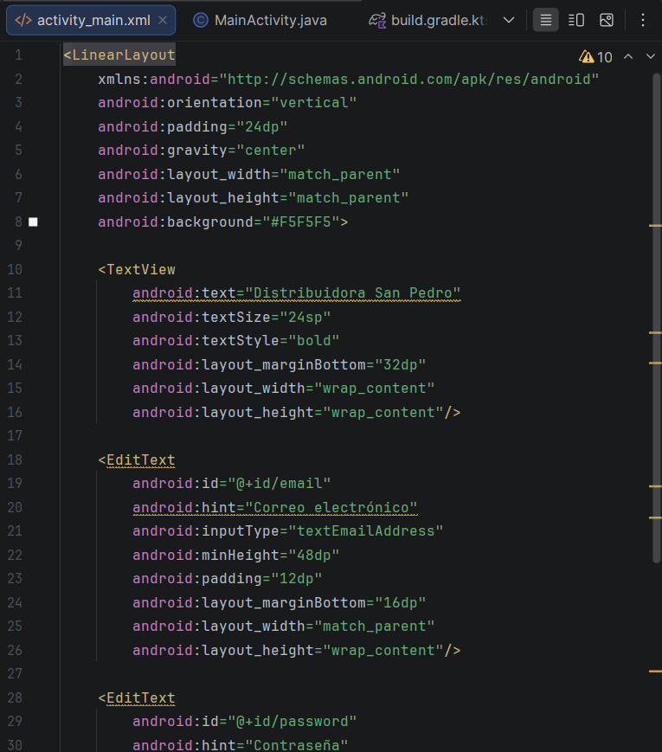

App en Celular
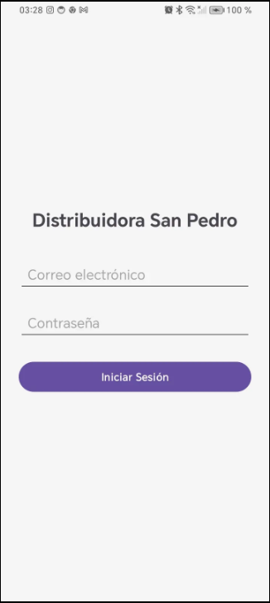

Se diseña la interfaz de inicio de sesión mediante archivos XML, permitiendo la entrada de correo electrónico y contraseña del usuario
Codigo Java
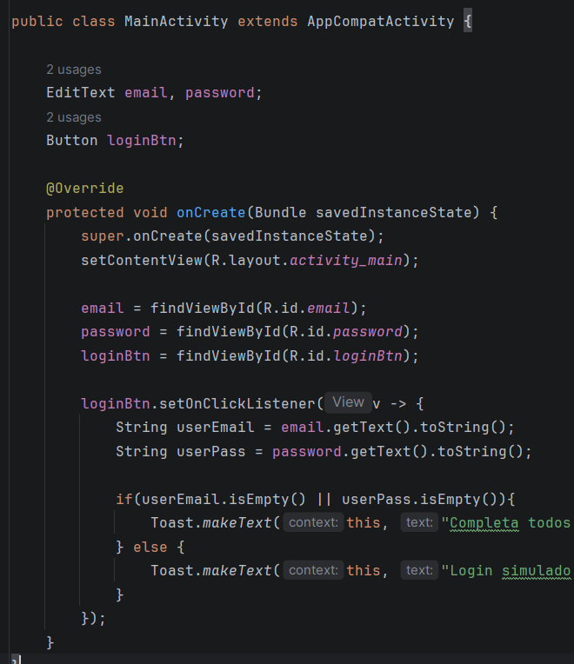

App mensajes
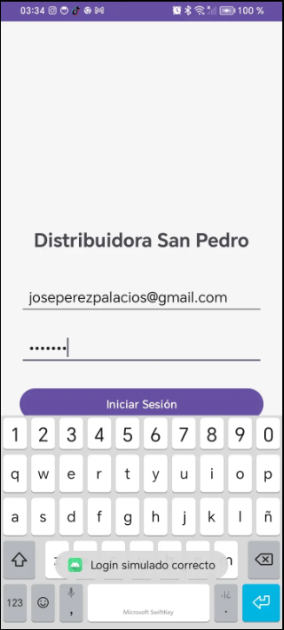
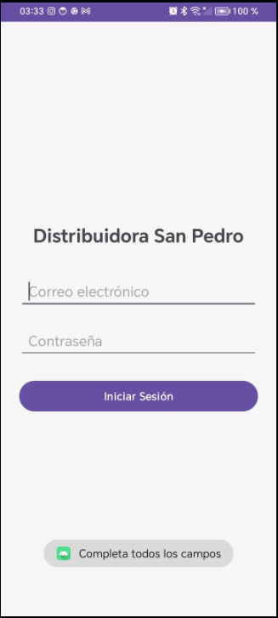

Se implementa la lógica de validación de datos en el formulario de inicio de sesión, verificando que los campos no se encuentren vacíos antes de procesar la información

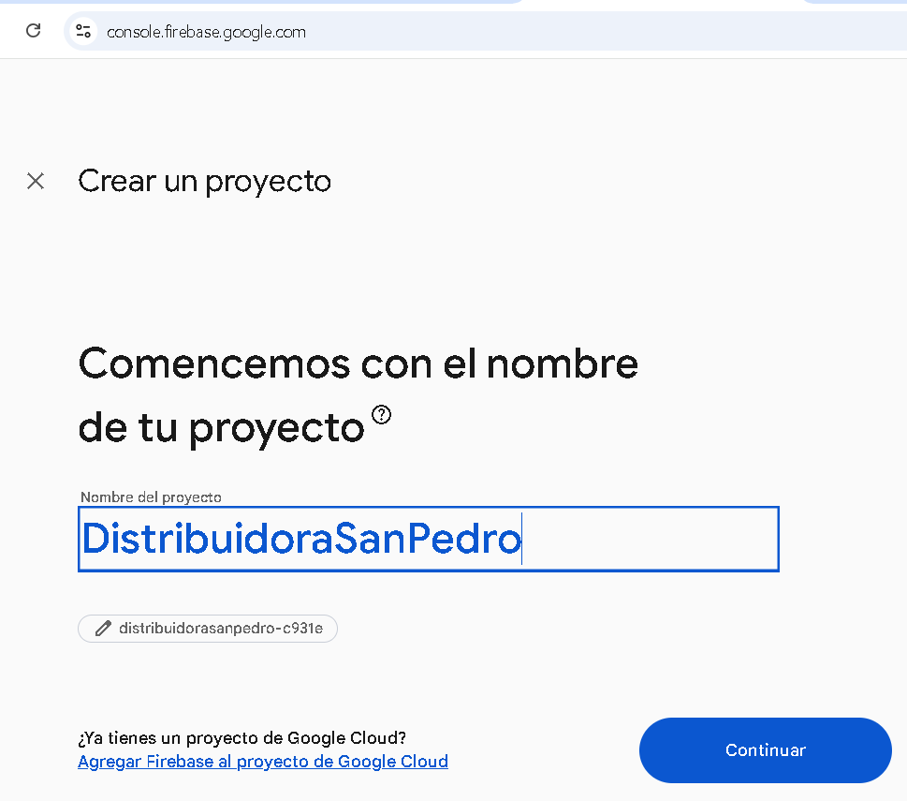
Firebase creado

Proyecto creado
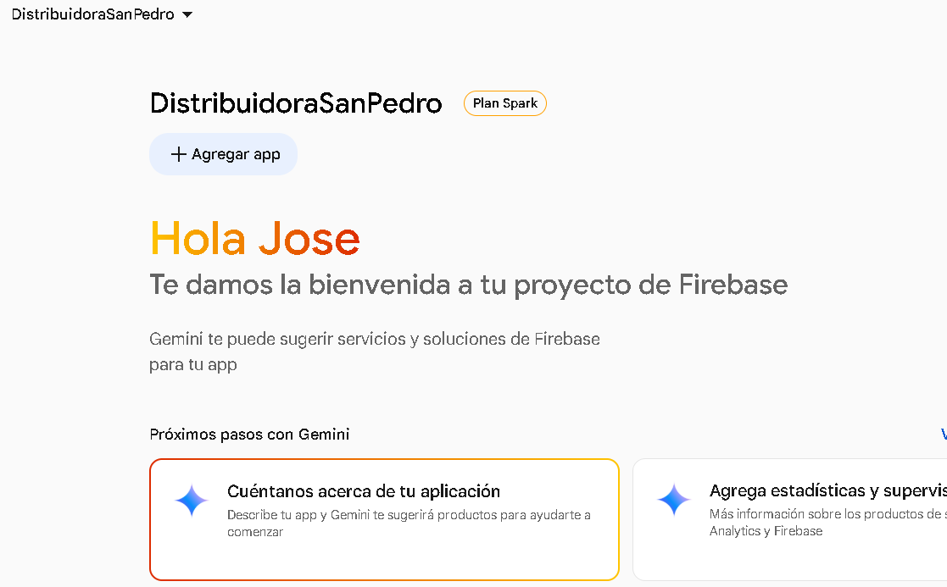

Registro App
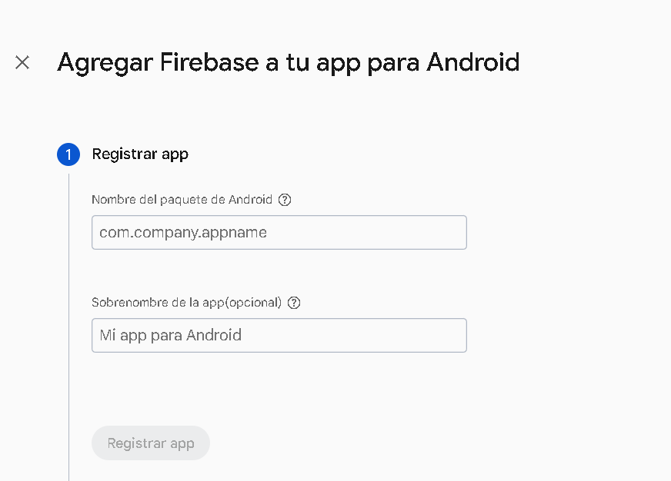

Package
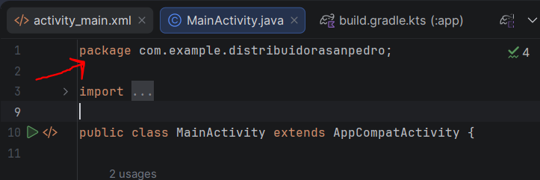

Google Service
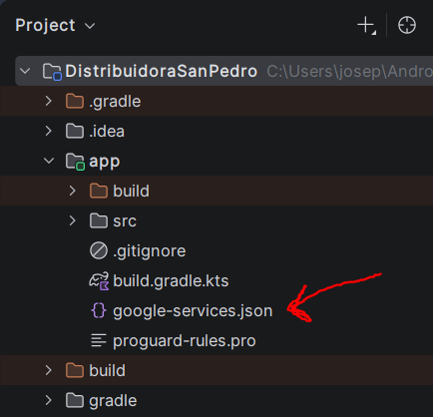

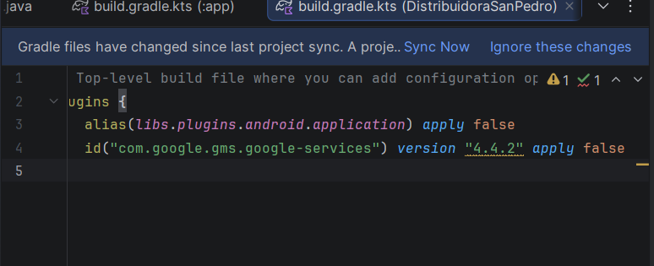
Firebase agregada
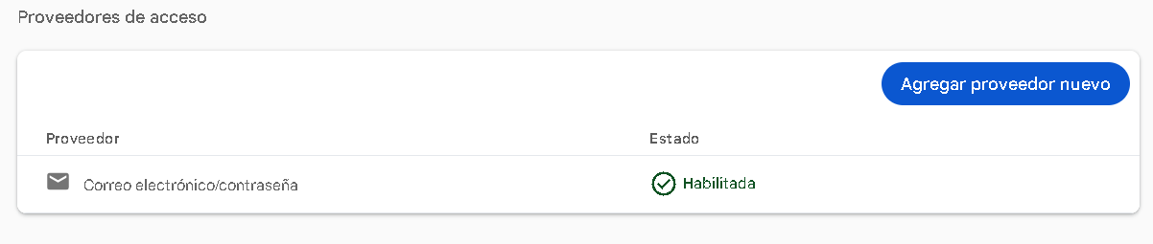
Email/password activa

Se configura Firebase como servicio en la nube para la autenticación de usuarios, habilitando el acceso mediante correo electrónico y contraseña

Menuactivity creado
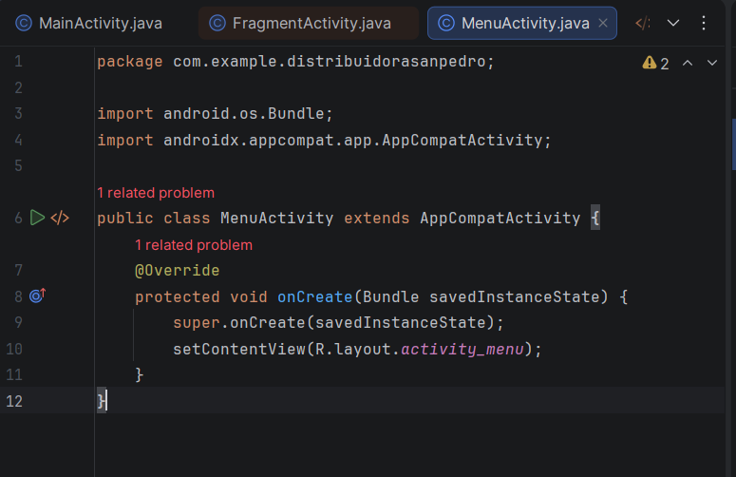
Activity menú creado
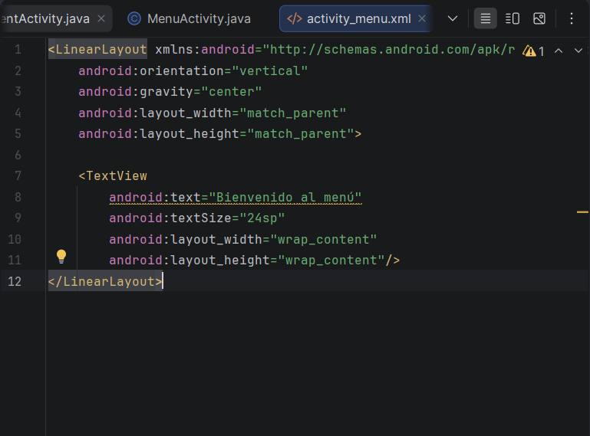

Código con FirebaseAuth
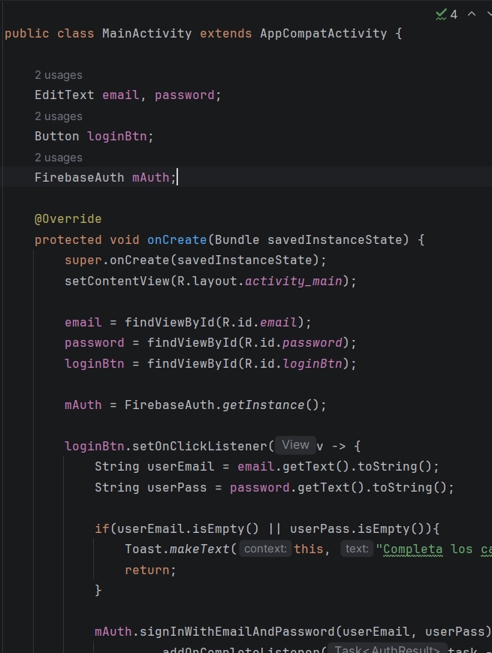

Usuario creado en Firebase
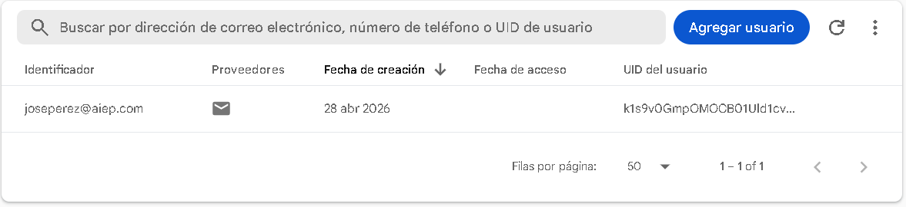

Login exitoso en celular
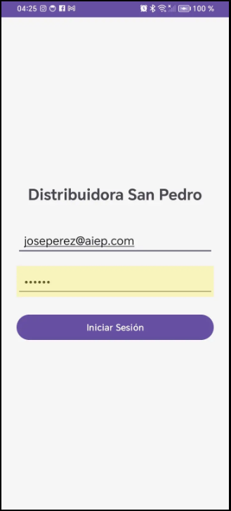

Se implementa autenticación de usuarios mediante Firebase Authentication. Una vez validado el acceso, la aplicación redirige al usuario a una pantalla de menú principal
Permiso en Manifest
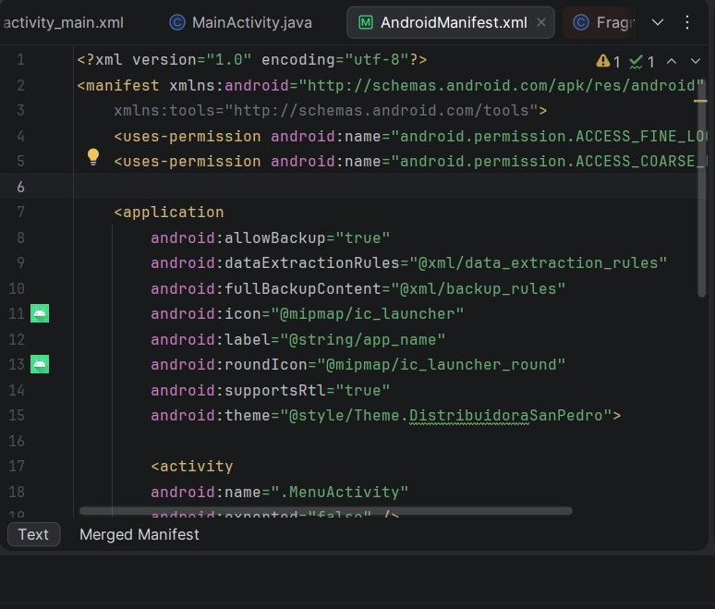
Dependencia Gps
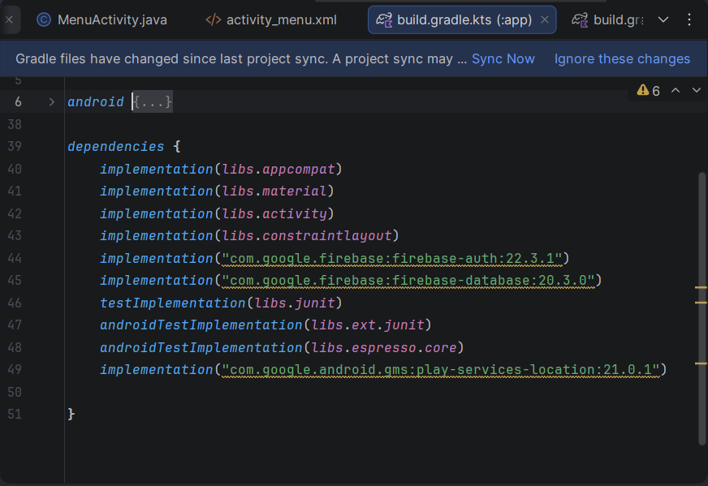

Gps + Firebase
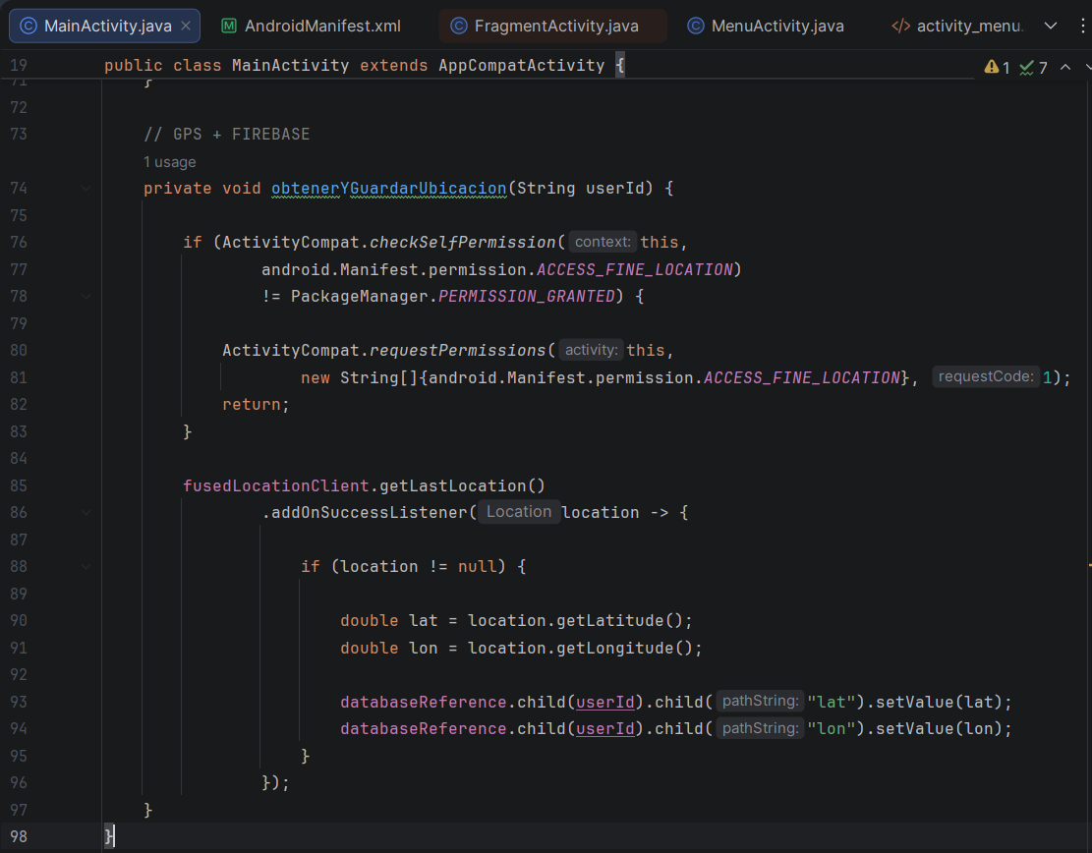
Realtime data base
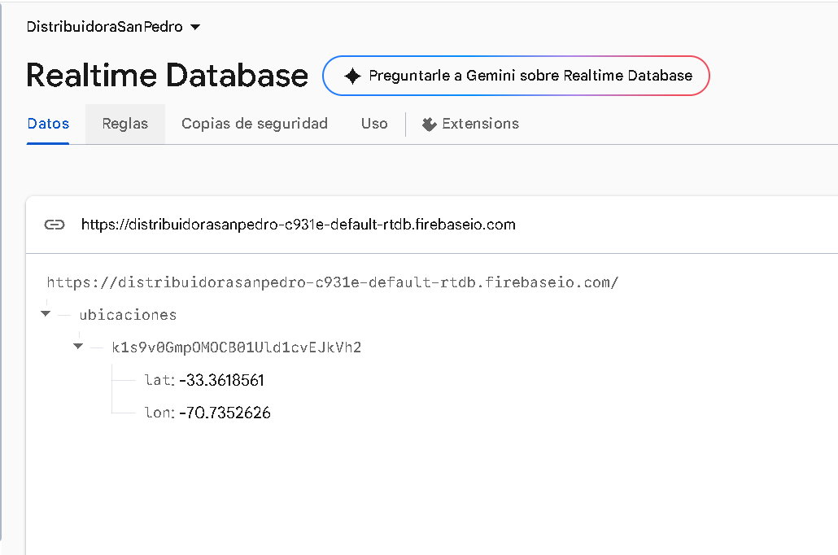

Permiso Gps y Ubicación guardada

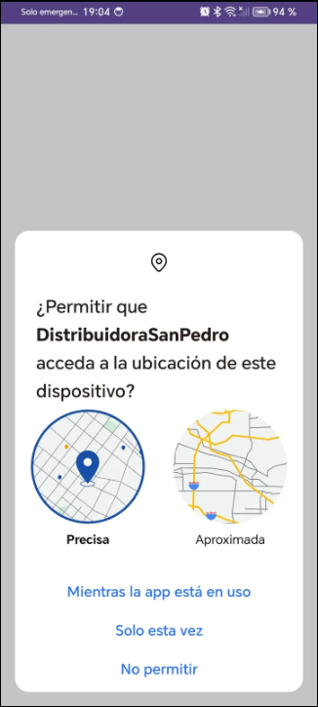

Conclusión

En conclusión, el desarrollo de esta aplicación permitió integrar de manera práctica distintos conceptos fundamentales del desarrollo móvil, como la autenticación de usuarios, el manejo de permisos y la obtención de la ubicación del dispositivo. A través del uso de Firebase, se logró conectar la aplicación con servicios en la nube, permitiendo almacenar información de forma segura y en tiempo real.
Uno de los principales aprendizajes fue comprender el funcionamiento de procesos asíncronos, especialmente al trabajar con la obtención de la ubicación GPS, lo que requirió ajustar el flujo de la aplicación para asegurar que los datos se guardaran correctamente antes de cambiar de pantalla. Además, se reforzó el uso de herramientas como Android Studio y la configuración de dependencias necesarias para el correcto funcionamiento del proyecto.
Finalmente, se logró cumplir con el objetivo propuesto, obteniendo una aplicación funcional que valida usuarios y registra su ubicación en Firebase. Este tipo de implementación demuestra cómo se pueden integrar diferentes tecnologías para resolver problemáticas reales, sentando una base sólida para futuros desarrollos más complejos.

Bibliografía

Google. (s.f.). Firebase Authentication. Recuperado de https://firebase.google.com/docs/auth
(Consultado en abril de 2026)
Google. (s.f.). Firebase Realtime Database. Recuperado de https://firebase.google.com/docs/database
(Consultado en abril de 2026)
Google. (s.f.). Get the last known location. Recuperado de https://developer.android.com/training/location/retrieve-current
(Consultado en abril de 2026)
Google. (s.f.). Fused Location Provider API. Recuperado de https://developers.google.com/location-context/fused-location-provider
(Consultado en abril de 2026)
Google. (s.f.). Build your first Android app. Recuperado de https://developer.android.com/training/basics/firstapp
(Consultado en abril de 2026)
Android Developers. (s.f.). Request app permissions. Recuperado de https://developer.android.com/training/permissions/requesting
(Consultado en abril de 2026)

